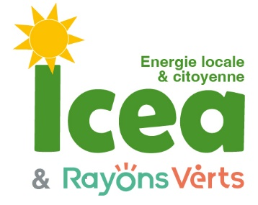
FICHE RÈPERES
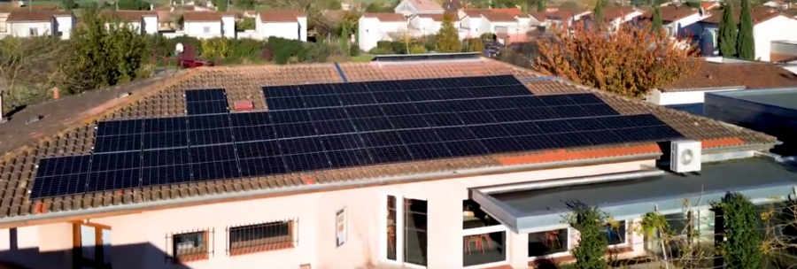
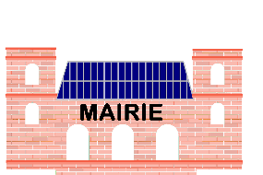
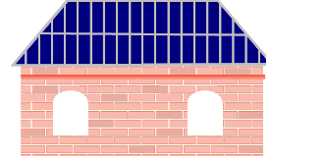
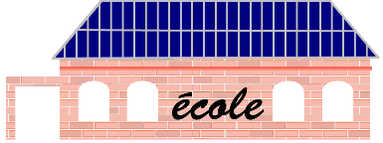

Economie sociale et solidaire
429 citoyens
7 collectivités
5 entreprises
2 associations
1 200 MWh depuis 2018
350 MWh produits par an
530 000 € d’investissement

17 toits équipés en panneaux photovoltaïques
168 750 € de capital social
443 sociétaires
Démocratique
Gouvernance citoyenne
Finalité non lucrative
Réinvestissement des bénéfices
Financée par les citoyens
Multi-sociétariat

Chiffres clés (31/12/2023)
Rayons Verts, association affiliée
ICEA : Société Coopérative d’Intérêt Collectif (SCIC)
Appropriation citoyenne
Sensibilisation
Liens sociaux
Avec des collectivités locales
Sur le SICOVAL et le bassin Auterivain
Projets responsables, coopératifs, citoyens et local
Energie renouvelable
Qualité technique
Investissement local
Retombées économiques locales
Création d’emplois

Acteur de la transition énergétique

Fondement et valeurs
Organisation et fonctionnement
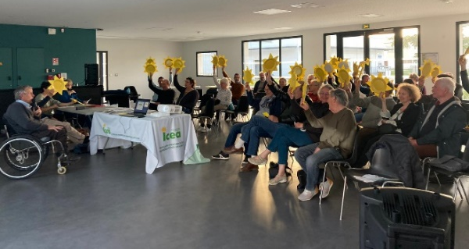
Information
Rencontres
Accueil des bénévoles et tutorat
Formation bénévoles
Prospection
Recherche de lieux d’implantation
Comité d'analyse paritaire
Analyse des projets ICEA locale et Rayons Verts
Réseaux sociaux
Sites internet
Relation médias
Organisation et participation à des manifestations
Relation avec les collectivités
Sensibilisation
Communication
Les groupes de travail constitués de bénévoles
Elit les membres du Conseil Coopératif,
Approuve ou redresse les comptes,
Fixe les orientations générales de la coopérative,
Agrée les nouveaux sociétaires,
Approuve les conventions réglementées,
Administratif
Relations comptable
Gestion des sociétaires
Suivi juridique
Administration
Animation du sociétariat
Pré-études
Suivi de projets
Exploitation
Technique
815 la pyrénéenne Le prologue 31670 Labège
Se réunit 8 à 9 fois par an (en visioconférence 2 fois sur 3)
Détermine les orientations de l’activité de la société coopérative.
Les conseillers sont élus pour 2 ans renouvelables.
Le président est élu par le conseil coopératif
Participe au conseil d'administration de Rayons Verts (participation croisée)

Le conseil coopératif
Adresses et contacts
L’assemblée générale
https://coophub.icea-enr.fr/
contact@icea-enr.fr
contact@rayonsverts.fr
Emails
Facebook : https://www.facebook.com/ICEAenr
Instagram : https://www.instagram.com/icea_enr/
YouTube : https://www.youtube.com/@iceaenr3400

Réseaux sociaux

https://icea-enr.fr
https://rayonsverts.fr

Sites web

Votre espace sociétaire

Siège social

